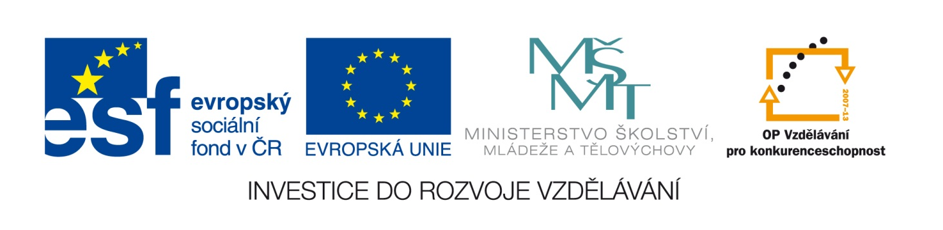

|  |  |
| --- | --- |
| **Škola** | ZŠ Třeboň, Sokolská 296, 379 01 Třeboň |
| **Autor** | Mgr. Milena Závišová |
| **Číslo** | VY_22_Inovace_2262 |
| **Název** | Stundenplan und Wochentage |
| **Téma hodiny** | Stundenplan und Wochentage |
| **Předmět** | Německý jazyk |
| **Ročník/y/** | 7. A, B |
| **Anotace** | Pracovní list obsahuje slovní zásobu, týkající se dnů v týdnu a školních předmětů ve škole. |
| **Očekávaný výstup** | Správně přeloží dny v týdnu a pojmenuje školní předměty ve škole. |
| **Druh učebního materiálu** | Pracovní list |

**1.Napiš k obrázkům školní předměty :**

………………………… ………………………………….…

………………….……… ……………………………………

…………………………………… .……………………………………….

**2.Odpověz na otázky :**

Wie heißt deine Schule ? ……………………………………………………………………………….

Bist du in Klasse 7 ? …………………………………………………………………………………………

Wie viele Tage hast du Schule ? ………………………………………………………………………

Wann beginnt der Unterricht ?.............................................................................

Was hast du am Montag in der Schule ?...............................................................

**3.Doplň dny v týdnu a seřaď je :**

M……………………h 1.)…………………………………………

So……………………g 2.)………………………………………..

D…………………….g 3.)…………………………………………

M…………………….g 4.)……………………………………….

Sa…………………….g 5.)……………………………………….

F………………………g 6.)………………………………………

Do…………………….g 7.) ……………………………………….

ZDROJ OBRÁZKŮ A ILUSTRACÍ

www. office. microsoft.com

Citace : archiv autora